GENERAR LOS 5 ARCHIVOS JSON CON 10000 DATOS CADA UNO EN ”parcial2.py”

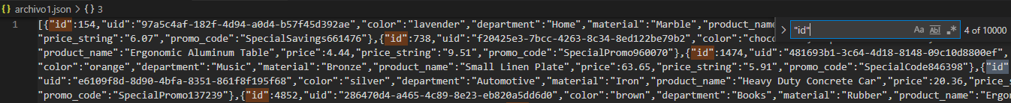

Se coloca el siguiente comando

|  |
| --- |
| git clone (la ruta del github)  git clone https://github.com/CamerSpeed/segundo_corte.git |

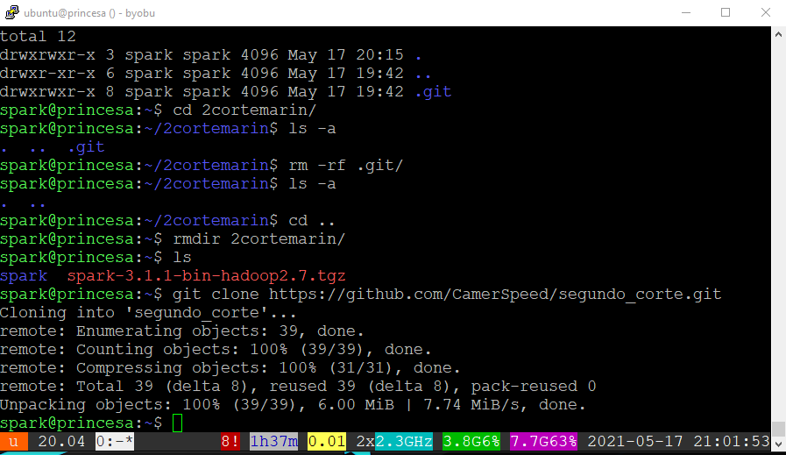

Listamos el contenido del 2cortemarin entrando en la siguiente ruta con el siguiente comando

|  |
| --- |
| cd segundo_corte/ |

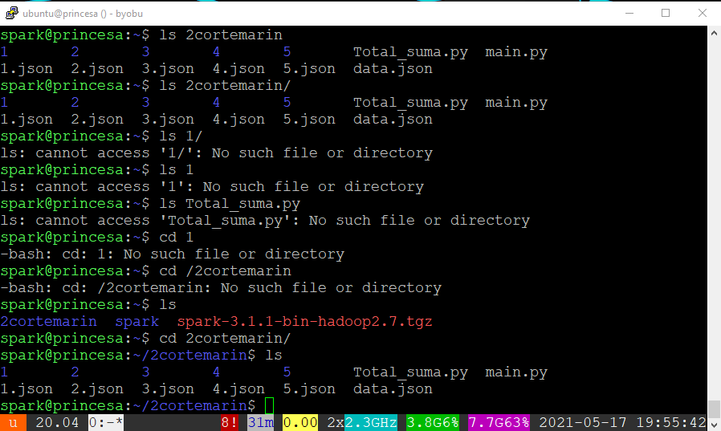

Colocamos el siguiente comando para descomentar

|  |
| --- |
| nano suma_total.py |

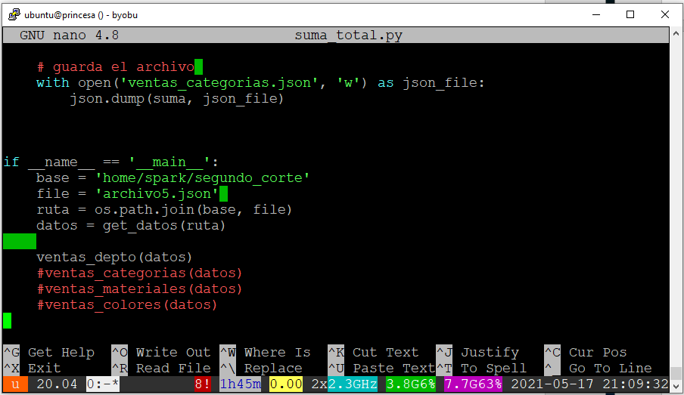

Ejecutamos el siguiente comando para que se realice la suma de las categorías de departamentos (ventas_depto.py)

|  |
| --- |
| python3 suma_total.py |

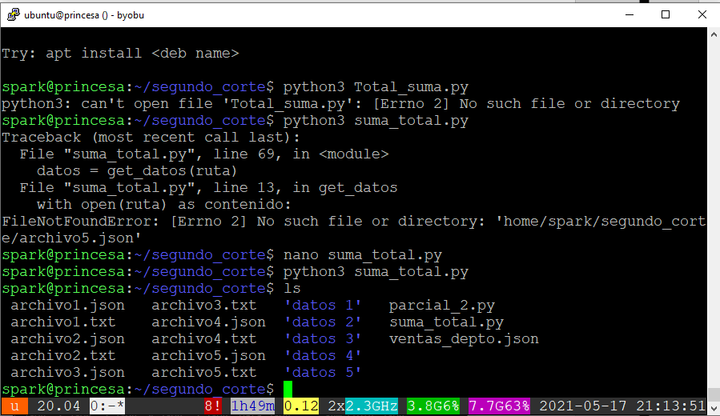

Ejecutamos el siguiente comando para mirar el contenido json generado

|  |
| --- |
| cat ventas_depto.json |

